变量：（**@符号的个数使用变相的在声明变量的作用范围**）

系统变量

全局变量（global跨链接有效，服务器每次启动将为所有的全局变量赋予初始值，针对所有的会话/连接都是有效的，但是不能跨重启-每次重启都是系统自己的默认值）（**问题那么它又是如何将全局变量的值进行更改的呢？**）

会话变量（session当前会话有效）

自定义变量

用户变量

局部变量

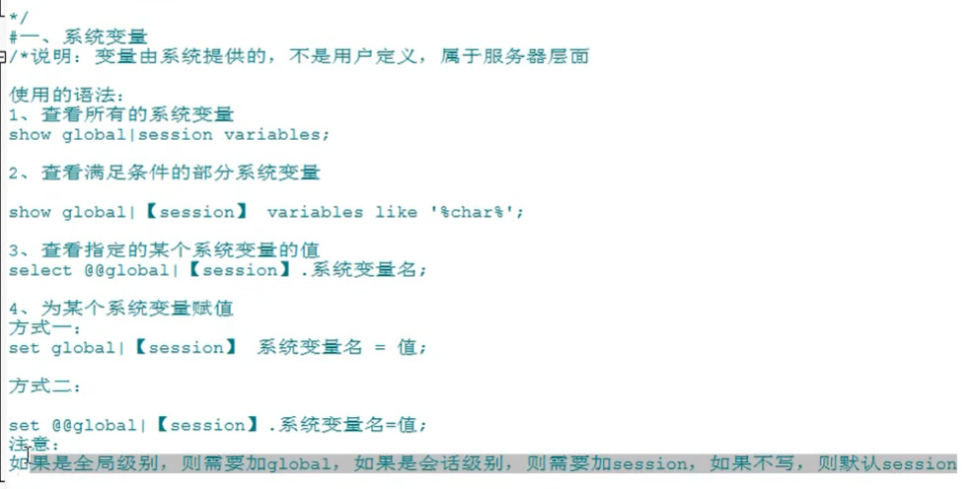



用户自定义变量：（可以放在任和地方）



当我进行声明后并赋值后它就会根据变量值进行类型确定：

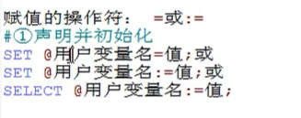

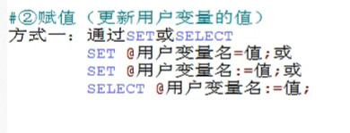

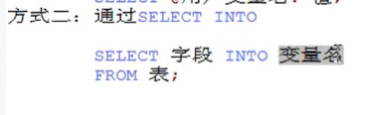

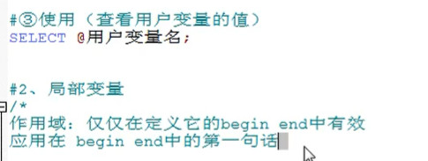

局部变量：（必须在begin end中开始就声明）

